Barra do Piraí, 01 Outubro de 2024.
EMENDA IMPOSITIVA- À Lei Orçamentária Anual-Loa 2024

Ao Sr. Valério Gomes de Araújo
Contador CMBP

Assunto: Análise para definição da emenda impositiva para inclusão na Lei Orçamentária Anual (LOA) de 2025, que será votada em 2024.

Cumprimentando-o cordialmente, com todo respeito, com intuito de informar a VSª através deste, análise da necessidade pautada para inclusão na Lei Orçamentária Anual Loa, para votação no ano de 2024, conforme disposto pelo Vereador, subscritor abaixo, especificado a aplicação do recurso, respeitando o percentual, desmembro este item abaixo como prioridade da seguinte forma:

1-R$50.000,00 (cinquenta mil reais); destinados para o trabalho de limpeza e desassoreamento da vala, situada na Rua Valdomiro Gomes, Bairro Parque Santana.

Justificativa: O valor correspondente da ação do programa mencionado totaliza em 50% do valor real que caberia para serviço, atendendo ao que cabe para cada parlamentar no oferecimento da emenda impositiva, sendo uma das minhas prioridades, cito a galeria do Bairro Parque Santana, pois há bastantes relatos de moradores da localidade, citando que a rua fica intransitável em dias de muita chuva, a galeria transborda deixando casas próximas alagadas com água de chuva misturada com esgoto, até com riscos de doenças, sendo assim solicito a emenda para obras de intervenção, para ajudar a sanar o problema dos moradores, que já veem sofrendo por vários anos.

Atenciosamente; 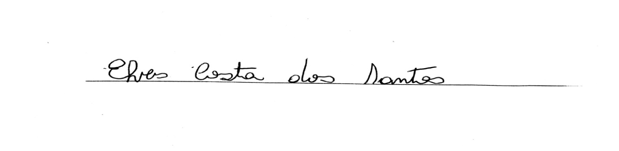
Vereador

